
EDUCACION ARTISTICA ARTES VISUALES
TERCER TRIMESTRE/ 2025
3° GRADO
Profesora: Johana Flores

Clase y contenido | Tema | Materiales utilizados | Técnica o procedimiento
Clase 1  TECNICAS MIXTAS | 24/09  La primavera  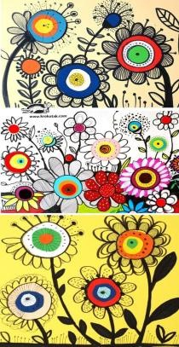 | Hoja blanca n° 5, lápices, crayones, fibras de colores. | En una hoja n°5 comenzarán a realizar una pintura primaveral, dibujarán  flores de un tamaño medianamente grande, ocupando todo el espacio de la hoja, de diferentes formas, las pintarán con los colores que más les guste, recuerden  realizar el tallo de las flores y las hojas.
Clase 2  Tridimensión | 1/10  Relieve. | Hoja n° 5, papel crepe, plasticola y tijera. | Sobre una hoja n°5 y utilizando un lápiz negro realizaran el dibujo de una figura puede ser geométrica o una figura simple  (corazón, luna, sol). Luego con papel crepe en forma de tiritas arruchadas, irán pegando desde el borde y dentro de él rellenándolo

 |  |  | por completo, obteniendo su figura en relieve con textura.
Clase 3  Grabado | 8/10  PINTURA  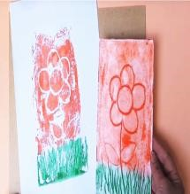 | Hoja n° 5, lápiz negro, pincel o rodillo,  tempera y bandeja de telgopor. | Realizarán un dibujo libre sobre una bandeja de telgopor con lápiz negro presionando así se marca y puedan observar lo que realizaron. Luego sacarán una hoja n°5 de cualquier color, sobre esta realizarán un grabado, consiste en pintar la bandeja de telgopor con un pincel o  rodillo y  temperas de color cubriendo todo el espacio, una vez que esté  listo van a estamparlo sobre una hoja obteniendo un dibujo con textura visual.
Clase 4  Pintura | 15/10  Bandera  WIPHALA  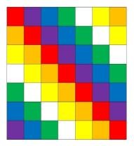 | Hoja n°5 blanca, regla, lápices, crayones o fibras de colores. | Sobre una hoja n°5 blanca, dibujarán la bandera que representa el día 12 de octubre “Respeto de la diversidad cultural” pueden utilizar una regla para realizar los recuadros, luego con lápices, crayones o fibras de colores pintarán como corresponde.
Clase 5  Dibujo y pintura | 22/10  Figura y fondo  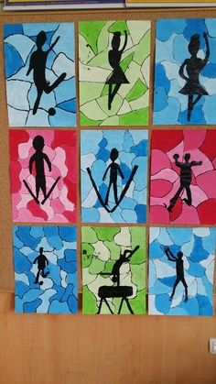 | Hoja n°5 blanca, marcadores de colores y negro. | Sobre una hoja blanca n°5, realizarán el dibujo de una figura humana solo el contorno, en el medio de la hoja lo pintarán con marcador negro, luego crearán el fondo colorido, pintando con marcadores de colores.

Clase 6  Tridimensió n | 29/10  Mascara  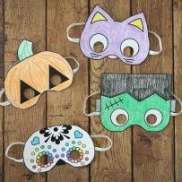  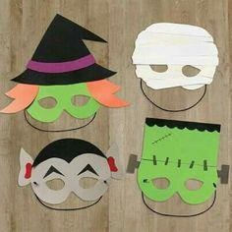 | Cartón, tempera o acuarela de colores, papeles de colores, lanas, pincel, plasticola y tijera. | Confeccionará  n  una máscara de cartón, puede ser en forma de circulo, rectángulo o solo el contorno de la cara. Cuando tengan esa parte van a realizarles los ojos con ayuda de la docente calándolos. Elegirán el modelo que quieran y van a pintar con temperas de  colores, pueden agregarle partes con  papeles como cartulina, también lanas o cualquier accesorio que les guste. Para finalizar, le colocaremos un hilo o lana para que nos quede sujeta a la cara.
Clase 7  Tridimensió  n | 5/11  Nombre tridimensiona    l | Palitos de helado, pincel, temperas, plasticola. | Utilizando palitos de helado confeccionará n su nombre en tridimensión, pegarán uniendo los extremos armando cada letra de su nombre. Pueden hacerle una base para que este firme o pegarlo en la hoja.  Cuando terminen y este seco, pintarán con temperas y pinceles.

Clase 8  Dibujo | 12/11  Arte rupestre  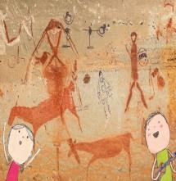 | Hoja n°5 blanca, pincel, temperas o acuarelas naranja, amarillo, marrón y negra. | Trabajaremos con el arte rupestre.  Comenzarán a pintar el fondo de la hoja n°5 utilizando temperas aguadas de color marrón, naranja y amarillo. Luego con pincel y tempera negra realizarán dibujos como lo hacían en la pre historia, pueden dibujar la cantidad que les entre en la hoja, incluso crear nuevos diseños.
Clase 9  Dibujo | 19/11  Punto de fuga  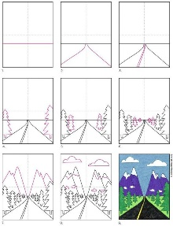 | Hoja n°5 blanca, lápices de colores. | Conversaremos sobre lo que un punto de fuga, luego sobre una hoja blanca n°5 comenzarán la producción pueden ayudarse con una regla, y empezarán a dibujar, después con lápices de colores van a pintarlo.

Clase 10  Textura visual | 26/11  MineCraft  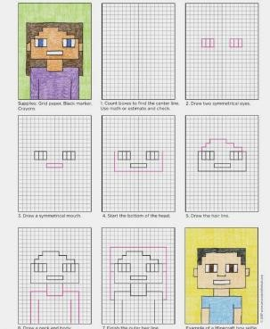 | Hoja cuadriculad  a (la  docente se las entregará), marcadores o fibras de colores. | Realizarán un dibujo al estilo de minecraft, esta técnica permite observar una textura visual y acerca a las preferencias de nuestros alumnos. Para que tengan de guía se les entregará una plantilla cuadriculada, sobre ella comenzarán su producción, pueden pintarlo con fibras o marcadores.
Clase 11  Textura  Visual | 3/12  Tarjeta navideña  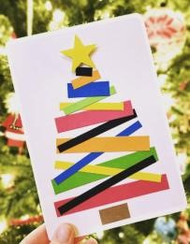 | Hoja n° 5, tijera, plasticola,  papel glasé | Realizarán una tarjeta de navidad utilizando una hoja n°5, la doblarán a la mitad (le recortarán el extremo donde están los orificios).  Luego con  papel glasé de colores recortarán tiras para poder armar un arbolito lo pegarán en la parte frontal de la tarjeta, dentro de ella pueden escribir algún deseo a la persona que deseen.

